ON VOUS ÉCOUTE !
Ce questionnaire est le point de départ pour étudier la faisabilité et la temporalité de l’implantation de votre activité sur le site AGFA.
Date limite pour l’envoi du questionnaire : le 8 juillet 2022à l’adresse mail eco@pevelecarembault.fr
VOTRE STRUCTURE
IDENTIFICATION DE LA STRUCTURE
- NOM DE LA STRUCTURE

- STATUT JURIDIQUE :

- NUMERO SIRET :

- NUMERO SIREN :

- ADRESSE SIEGE SOCIAL :

- CHIFFRE D’AFFAIRES :

- TELEPHONE :

- MAIL :

- SITE INTERNET :

DESCRIPTION DE LA STRUCTURE
- OBJET DE LA STRUCTURE :

- DATE DE CREATION :

- MOYENS HUMAINS (NOMBRE D’ETP) :

- PRESENTATION DE L’ACTIVITE PRINCIPALE :

- REFERENCES (LE CAS ECHEANT) :
COORDONNEES | REPRESENTANT LEGAL DE LA STRUCTURE | PERSONNE CHARGEE DU DOSSIER DE CANDIDATURE
- NOM PRENOM :
- FONCTION :
- TELEPHONE :
- MAIL :

PARTENARIAT
- REPONDEZ-VOUS EN PARTENARIAT AVEC UNE OU PLUSIEURS AUTRE(S) STRUCTURE(S) ? SI OUI, LAQUELLE / LESQUELLES ?

VOTRE PROJET
Le contenu détaillé peut être joint en document annexe et peut faire l’objet d’un document de synthèse, de plans, d’images de références, de visuels…)
EN QUOI CONSISTE VOTRE PROJET ?
- QUELS SONT LES OBJECTIFS DE VOTRE PROJET ?

- QUEL EST LE CONTENU / LA NATURE DE L’ACTIVITE QUE VOUS PROJETERIEZ DE MENER SUR LE SITE D’AGFA ?

- PRECISEZ LA TYPOLOGIE DES LOCAUX RECHERCHEE (BUREAUX, ACTIVITES, STOCKAGE…)

- VOTRE PROJET VA-T-IL PERMETTRE DE CREER DES EMPLOIS ?
LE CAS ECHEANT, PRECISEZ UN NOMBRE ESTIMATIF :

- RECHERCHEZ-VOUS UNE OCCUPATION PERENNE OU TEMPORAIRE ?

- ENVISAGEZ-VOUS DE RECEVOIR DU PUBLIC ?

QUELS SONT VOS BESOINS ?
- QUELS SONT VOS BESOINS EN SUPERFICIE ? :

- SOUHAITEZ-VOUS LOUER DES LOCAUX OU INVESTIR ? :

- PREFEREZ-VOUS TRANSFORMER UN BATIMENT EXISTANT OU CONSTRUIRE UN BATIMENT NEUF ? POUR QUELLES RAISONS ?

- QUELLES SONT LES CONTRAINTES TECHNIQUES LIEES A VOTRE ACTIVITE ?

- VOTRE PROJET GENERE-T-IL DES EXTERNALITES A PRENDRE EN COMPTE POUR GERER LA COHABITATION :
  - AMPLITUDE HORAIRES OUVERTURE :

  - FLUX (NATURE, QUANTITE ESTIMATIVES ET FREQUENCE DES FLUX) :

  - NUISANCES SONORES OU OLFACTIVES ?

  - CARACTERISTIQUES DES EFFLUENTS REJETES ?

  - BESOINS PARTICULIERS DE TRAITEMENT DES EAUX ?

- QUELS SONT VOS BESOINS EN STATIONNEMENT ?
  - NOMBRE DE PLACES :

  - BESOIN PERMANENT / EXCEPTIONNEL :

  - PRIVE / MUTUALISE :

- AVEZ-VOUS DES BESOINS EN SERVICES QUI POURRAIENT ETRE MUTUALISES (RESTAURATION, ACCUEIL, COURRIER, RESSOURCERIE, SALLE DE REUNION, ETC…) :

- DANS QUELLE TEMPORALITE SOUHAITEZ-VOUS VOUS IMPLANTER (AU PLUS TÔT / AU PLUS TARD) ? AVEZ-VOUS UNE DATE BUTOIR A COMMUNIQUER ? (Ex : fin de bail) :

VOTRE STRUCTURE SUR LE SITE
- SUITE AUX VISITES DE SITE OU A LA LECTURE DE L’ANNEXE 1BIS, AVEZ-VOUS DEJA IDENTIFIE UNE EMPRISE / UN / DES BATIMENT(S) EXISTANT(S) POUR METTRE EN ŒUVRE VOTRE PROJET ? SI OUI, LE(S)QUEL(S) ? ET POUR QUELLE(S) RAISON(S) ?
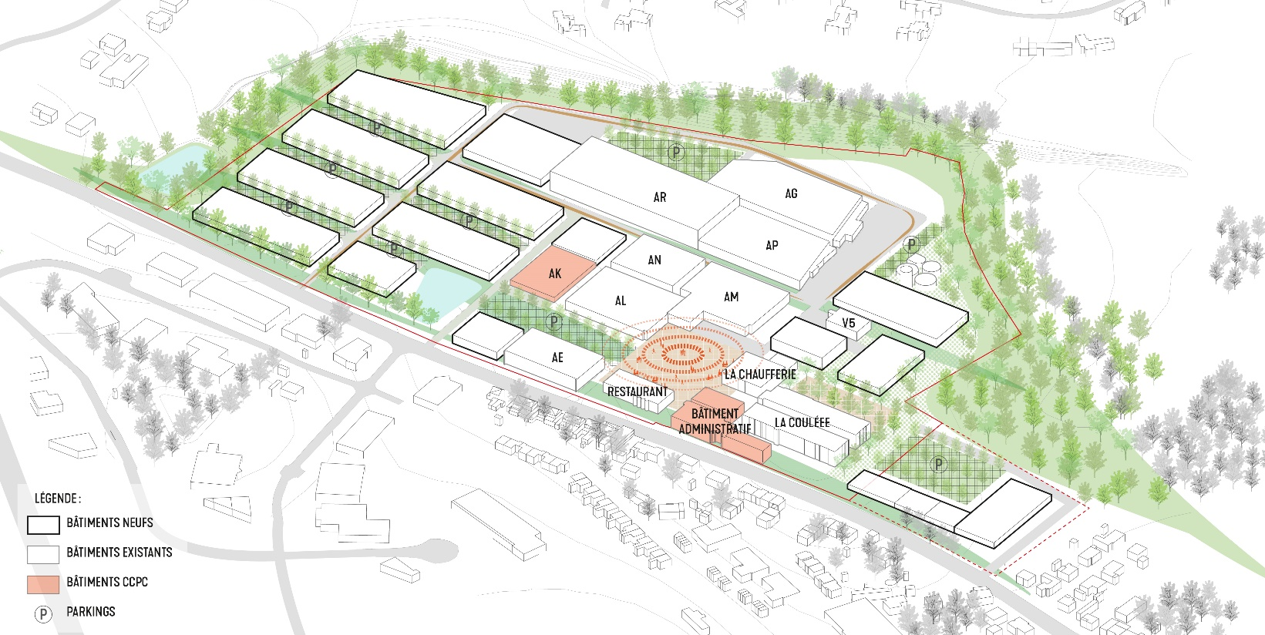

- QUELLES SONT LES ATOUTS DE CE SITE PAR RAPPORT A VOTRE ACTIVITE ?

- IDENTIFIEZ-VOUS DES CONTRAINTES PARTICULIERES, DES POINTS DE VIGILANCE ?

- POUVEZ-VOUS DONNER DES EXEMPLES D’ACTIONS QUE VOUS POURREZ MENER AFIN DE PARTICIPER A LA VIE DU SITE ? QUELLE SERAIT VOTRE VALEUR AJOUTEE DANS CE QUARTIER D’ACTIVITES NOUVELLE GENERATION ?

- AU SEIN DE VOTRE STRUCTURE, AVEZ-VOUS DES ENGAGEMENTS ET DES DEMARCHES SPECFIQUES EN FAVEUR DE L’EMPLOI OU DE LA FORMATION PROFESSIONNELLE ? (FORMATIONS, RSE…)

- QUELLES SONT VOS PRINCIPALES MOTIVATIONS POUR VOUS IMPLANTER SUR L’ANCIEN SITE D’AGFA ?

- A LA LECTURE DES DOCUMENTS TRANSMIS (MODE D’EMPLOI, ANNEXE 1 PRESENTATION DU SITE ET DU PROJET) POUVEZ-VOUS NOUS EXPLIQUER EN QUOI VOTRE PROJET PARTICIPERAIT A RENDRE LE SITE « 100% FERTILE » ?

